レベル計測 : WIKA の製品一覧がOEMマーケットまで広がりました

2017年2月 クリンゲンバーグ
レベル計製品一覧に新型のレベルセンサ、フロートスイッチ、光電式レベルスイッチを追加いたしました。

既存の水中用圧力センサと表示器付コンピュータ制御レベルスイッチはともにこの市場で最も幅広い製品であるため、OEM顧客に求められています。流体センサ、リードチェーン計測技術、そして磁気および光電式レベルスイッチの選出はすべての典型的なOEM計測業務向けの製品ソリューションを可能にします。モジューラのコンセプトは本当に必要な機能だけを備えた機器の確保を可能にします。よって非常に良いコスト/パフォーマンス比を可能にします。

OEM顧客の要望にお応えして製造工程は最適化されています。さらに高ロットサイズの機器は短期間で提供することができます。

文字数：820
キーワード：OEMレベル計

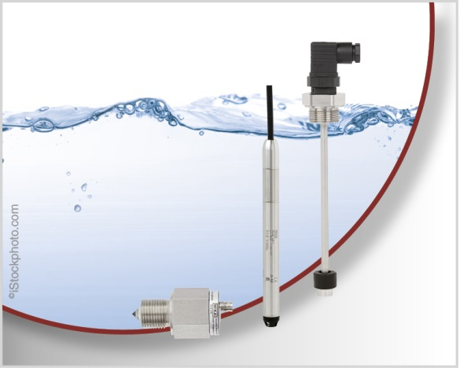

編集:
WIKA Alexander Wiegand SE & Co. KG
André Habel Nunes
Marketing Services
Alexander-Wiegand-Straße 30
63911 Klingenberg/Germany
Tel. +49 9372 132-8010
Fax +49 9372 132-8008010
andre.habel-nunes@wika.com
www.wika.de

WIKA プレスリリース 03/2017

